**Documentation projet Anyway :**

Installations d’applications nécessaires au préalable :



Wamp



Git et GitHubDesktop



Un éditeur de code, Vscode

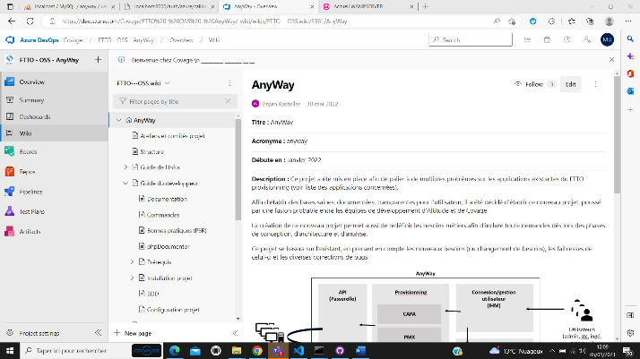Demande du rôle admin sur l'azure du projet anyway pour avoir accès au code et aux repos du git et à tout le reste du projet via ce lien : [proserv - Repos (azure.com)](https://dev.azure.com/Covage/FTTO%20-%20OSS%20-%20AnyWay/_git/proserv)

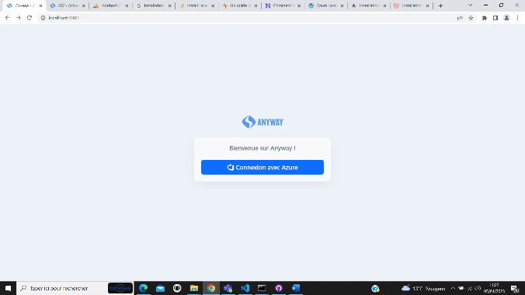Demande d'accès et droits pour l'azure anyway en y accédant avec : <http://localhost:8000/>

***Installation de Laravel et mise en place avec  :***

Installation de php composer et l’exécuter

Lancer les commandes Laravel (composer –v et php –v etc )

Importation de la base de données dans phpMyAdmin

Mise à jour du fichier .env

Démarrer le serveur de développement avec npm run dev et php artisan serv